甘肃政法大学课程设计报告

网络空间安全学院


课程： | 应用密码学课程设计
学期： | 2024-2025第二学期
专业： | 信息安全
年级： | 2023级本科2班
姓名： | 王浩 柴晓倩 贾玉晴 仲嘉伟 栗乾发 张雪 周文婉 杨永典

课设题目 | 基于分组密码的工作模式的实现
小组成员 | 姓名 | 学号 | 承担任务
小组成员 | 王浩 | 202383120204 | PPT的制作及代码讲解
小组成员 | 柴晓倩 | 202383120211 | PPT的制作及代码讲解
小组成员 | 贾玉晴 | 202383120217 | 课程设计报告撰写
小组成员 | 仲嘉伟 | 202083120235 | AES加密算法的实现
小组成员 | 栗乾发 | 202383120246 | 彩色图像向AES算法转化
小组成员 | 张雪 | 202383120228 | 构建AES加解密过程
小组成员 | 周文婉 | 202383120231 | 视频拍摄与基础代码查找
小组成员 | 杨永典 | 202383120235 | 项目前期调研与资料整理
指导教师 | 马亚燕 | 组长
成绩 | 姓名 | 学号 | 成绩
成绩 | 王浩 | 202383120204
成绩 | 柴晓倩 | 202383120211
成绩 | 贾玉晴 | 202383120217
成绩 | 仲嘉伟 | 202083120235
成绩 | 栗乾发 | 202383120246
成绩 | 张雪 | 202383120228
成绩 | 周文碗 | 202383120231
成绩 | 杨永典 | 202383120235

目 录

第一章 引言 1
1.1 研究背景 1
1.2 研究意义 1

第二章 相关预备知识 2
2.1 AES加密算法 2
2.1.1 AES加解密过程 2
2.2 分组密码的工作模式 4
2.2.1 密码分组链接模式（CBC） 4
2.2.2 其他重要工作模式 4

第三章 系统设计与实现 5
3.1 系统架构 5
3.2 图像预处理 5
3.3 加密解密实现 7
3.3.1 AES加密核心实现 7
3.4 用户界面设计 10
3.4.1 控制面板 10
3.4.2 图像预览区 11

第四章 实验结果及分析 12
4.1 实验环境 12
4.2 实验结果展示 12
4.2.1 加解密效果验证 12
4.2.2 性能分析 14
4.2.3 安全性分析 14

第五章 实验总结 15

第六章 个人总结 16

第一章 引言

1.1 研究背景
随着数字化技术的飞速发展与普及，图像数据在医疗、军事、社交、金融等领域的应用日益广泛，承载着大量敏感信息，如生物特征、地理位置、患者隐私及军事机密等。然而，图像传输与存储过程面临严重的安全挑战，包括非法访问、窃取及泄露风险。 传统全图加密技术虽然提供一定程度的安全保障，但其效率低下、资源消耗大等问题在实时性要求高的场景中显得尤为突出，如视频监控、远程医疗及军事图像情报传递等。
为应对上述挑战，目标检测技术的成熟为图像安全领域带来了新的解决方案。深度学习推动的目标检测算法能够精准定位图像中的敏感区域，结合加密算法可实现"选择性加密"策略，即仅对图像中的特定敏感区域进行加密处理，从而在保证安全性的同时显著提升处理效率。

1.2 研究意义
1. 提升加密效率与资源利用率
传统全图加密方式因其逐像素加密算法，导致计算复杂度高、资源消耗大，难以满足实时性要求的场景。本研究通过目标检测技术精准定位图像中的敏感区域，仅对这些区域进行加密，大幅减少了加密所需处理的数据量，显著降低了计算复杂度和存储开销。
2.强化安全性设计
通过对图像中的敏感区域进行动态划分和加密处理，这种混合加密方案不仅实现了对敏感区域的精准保护，还通过像素位置的扩散和置乱，有效抵御了差分攻击和统计分析等潜在攻击手段。
3.增强场景适应性与灵活性
在物联网、车联网等资源受限的场景中，传统的全图加密方式可能因硬件负载过高而难以应用。区域加密技术通过减少加密处理的数据量，有效降低了对硬件资源的需求，使得加密方案能够更灵活地适应不同硬件平台。

第二章 相关预备知识

2.1 AES加密算法
AES（Advanced Encryption Standard）即高级加密标准，是美国国家标准与技术研究院于2001年正式采纳的一种对称密钥加密标准，用于替代逐渐显现安全漏洞的DES算法。作为现代密码学的重要里程碑，AES采用了经典的替代-置换网络结构，这种结构通过多轮的替代和置换操作来实现数据的充分混淆和扩散，确保加密过程的高度安全性。
在技术规格方面，AES采用固定的128位分组长度，这意味着其每次处理的数据块大小为16字节。在密钥长度方面，AES提供了三种可选规格：128位、192位和256位，分别对应AES-128、AES-192和AES-256三个版本。这三种规格的加密轮数各不相同，分别为10轮、12轮和14轮，轮数随着密钥长度的增加而递增，进一步增强了算法的安全性。

2.1.1 AES加解密过程
AES加密过程由多个轮操作组成，轮数取决于密钥长度：AES-128为10轮，AES-192为12轮，AES-256为14轮。加密过程主要包括以下步骤：
1. 初始轮（第0轮）
轮密钥加：将128位明文状态矩阵与初始轮密钥进行异或运算
此轮仅包含一个操作，为后续轮操作做准备
2. 主轮操作（第1轮至第Nr-1轮）
每轮包含四个连续的变换操作：
字节替换：使用16×16的S盒进行非线性字节替换，即每个字节被独立替换为S盒中对应位置的值，提供算法的非线性特性，抵抗线性密码分析
行移位：状态矩阵的每一行进行循环左移位，第0行不移位，第1行左移1字节，第2行左移2字节，第3行左移3字节，实现字节在行间的扩散
列混合：对状态矩阵的每一列进行线性变换，通过有限域GF(2⁸)上的矩阵乘法实现，增强列内字节之间的混淆效果
轮密钥加：当前状态与轮密钥进行按位异或操作，每一轮使用不同的轮密钥
最终轮（第Nr轮）
包含字节替代、行移位和轮密钥加操作
AES解密过程：解密过程是加密过程的逆操作，采用相同的轮密钥顺序相反：
1. 初始轮（第Nr轮）
轮密钥加：使用最后一轮轮密钥
2. 主轮操作（第Nr-1轮至第1轮）
每轮包含四个逆变换：
逆行移位、逆字节替代、轮密钥加：使用相应轮的轮密钥、逆列混合
3. 最终轮（第0轮）
包含逆行移位、逆字节替代和轮密钥加操作
恢复出原始明文
密钥扩展算法：AES密钥扩展过程从初始密钥生成各轮所需的轮密钥；初始密钥分组：将初始密钥划分为4个32位字；轮常量生成：每轮使用不同的轮常量，避免密钥扩展的对称性；字替换和循环：通过字替换、循环移位和轮常量异或生成新字；密钥扩展：根据密钥长度不同，扩展算法略有差异。
具体流程图如图2.1所示：
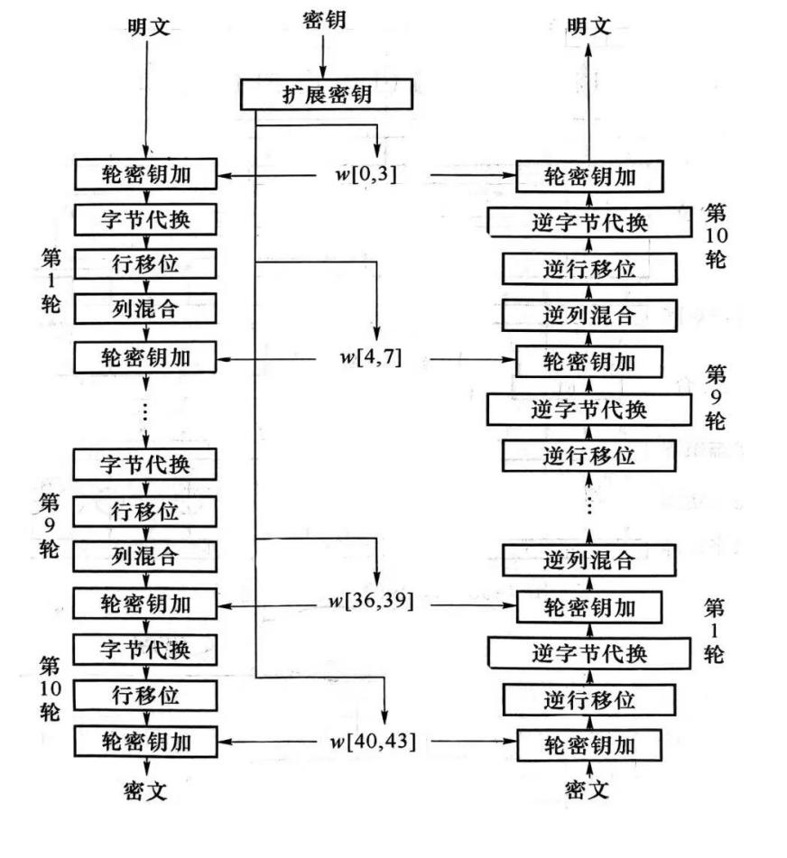
图2.1 AES的加密与解密流程

2.2 分组密码的工作模式

2.2.1 密码分组链接模式（CBC）
CBC模式将前一个密文分组与当前明文分组进行异或操作后再加密，有效消除了ECB模式中相同明文生成相同密文的安全隐患。本系统采用CBC模式实现图像加密。
CBC模式的加密过程可以形式化描述为：首先选择一个随机的初始化向量（IV），记为C₀，对于每个明文分组Pᵢ（i=1,2,...,n），加密过程为：Cᵢ = Eₖ(Pᵢ ⊕ Cᵢ₋₁)其中Eₖ表示使用密钥K的加密函数；相应的解密过程为：Pᵢ = Dₖ(Cᵢ) ⊕ Cᵢ₋₁其Dₖ表示使用密钥K的解密函数。
此模式的技术上有如下几大特点：首先是独立性：每个分组独立加密，不存在分组间的依赖关系；其次是完全并行性：加密和解密过程都可以完全并行化；最后是错误传播：单个分组的错误仅影响该分组，不会影响其他分组。

2.2.2 其他重要工作模式
电子密码本模式：ECB模式是最基本的工作模式，直接将明文分组加密为密文分组。由于相同明文总是生成相同密文，不适合加密图像等具有大量重复模式的数据。加密过程：对于每个明文分组Pᵢ，加密过程为：Cᵢ = Eₖ(Pᵢ)；解密过程：相应的解密过程为：Pᵢ = Dₖ(Cᵢ)。
计数器模式：将分组密码转换为流密码，使用递增的计数器值作为加密输，支持完全并行加密和解密，此方式适用于随机访问和实时应用。
密码反馈模式：将分组密码转换为自同步的流密码，错误传播有限，具有自同步能力，适用于需要流密码特性的场景。
输出反馈模式：将分组密码转换为同步流密码，无错误传播，但对同步要求严格，适用于易出错的信道环境。
伽罗瓦/计数器模式：结合CTR模式和认证功能，提供机密性和完整性保护，广泛应用于现代网络安全协议中。

第三章 系统设计与实现

3.1 系统架构
本系统采用分层模块化架构设计，将整个图像加密系统划分为三个核心层次：用户交互层、业务逻辑层、算法核心层。各层次之间通过定义清晰的接口进行通信，确保了系统的高内聚、低耦合特性。下表3.1是对系统架构层次的功能说明：
表3.1系统架构层次的功能
架构层次 | 核心模块 | 主要功能 | 技术实现
用户交互层 | 图形界面模块  预览显示模块 | 提供用户操作界面  实时图像预览展示 | Tkinter框架  PIL图像处理
业务逻辑层 | 工作流控制器  异常处理模块 | 协调模块间协作  系统异常处理 | 状态机模式  异常处理机制
算法核心层 | AES加密模块  目标检测模块 | 数据加密解密  敏感区域识别 | AES-128-CBC  YOLOv5模型

下图3.1是系统流程图：
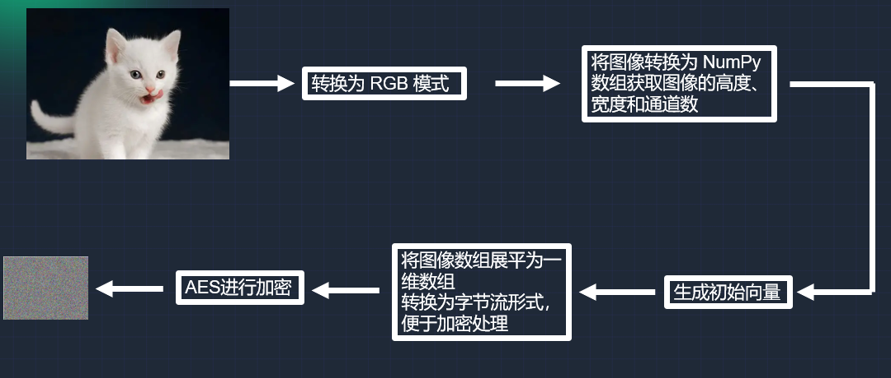
图3.1 系统流程图

3.2 图像预处理
图像预处理模块承担着将多样化格式的原始图像转换为标准化数据的重要任务，为后续的加密处理提供统一规范的输入数据。该模块通过多层处理流程，确保各种来源的图像数据都能够满足AES加密算法的处理要求。图像格式支持表见表3.2：
表3.2 图像格式支持表
图像格式 | 彩色模式支持 | 透明度处理 | 压缩方式 | 特殊说明
JPEG | RGB | 不支持 | 有损压缩 | 自动质量优化
PNG | RGB/RGBA | 支持透明度 | 无损压缩 | 透明度通道融合
BMP | RGB | 不支持 | 无压缩 | 直接像素处理
GIF | 索引色 | 支持透明色 | LZW压缩 | 调色板转换

图像预处理的具体代码实现：
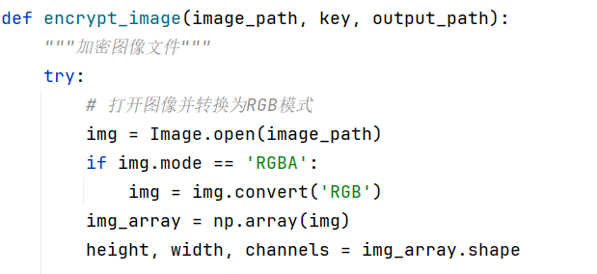
图像数据序列化过程将三维图像矩阵转换为AES算法可处理的一维字节流：
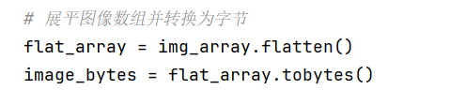
系统采用PKCS7填充方案确保数据满足AES算法的块大小要求：
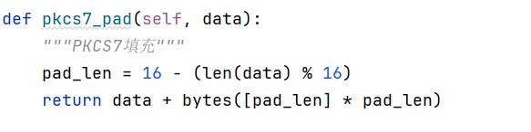
在解密过程中，相应的反序列化操作重建图像数据：
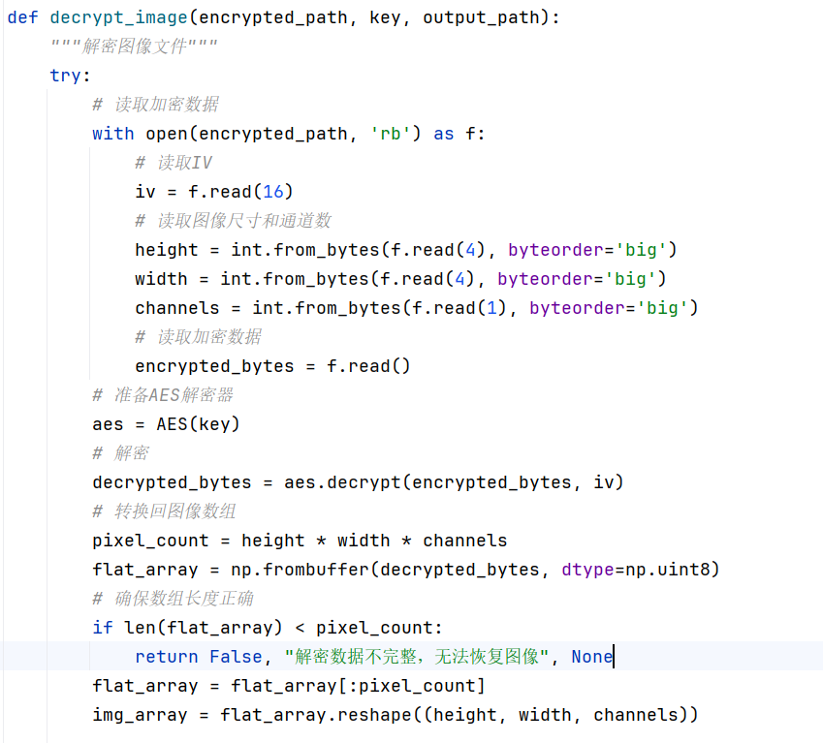

图像加载与格式统一子模块采用自适应解码策略，支持PNG、JPEG、BMP、GIF等主流图像格式。通过PIL库的智能识别机制，系统能够自动检测输入图像的编码格式，并采用相应的解码算法进行解析。对于包含透明度通道的RGBA格式图像，系统会创建白色背景并进行通道融合，将其转换为标准的RGB三通道格式，确保加密过程中色彩信息的完整性。

3.3 加密解密实现

3.3.1 AES加密核心实现
AES加密引擎严格遵循FIPS-197标准，实现了128位密钥的完整加密流程。加密过程始于密钥扩展阶段，系统通过Rijndael密钥调度算法将16字节的初始密钥扩展为11轮轮密钥。该过程通过字节替换、循环移位和轮常量异或等操作，确保每轮加密使用不同的子密钥，有效增强算法抵抗密码分析的能力。流程如图3.3：
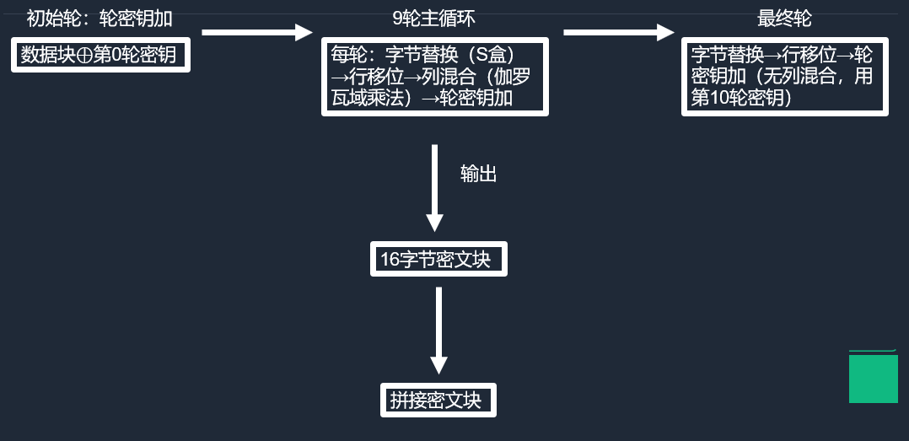
图3.3 AES加密流程图

加密过程的详细实现：
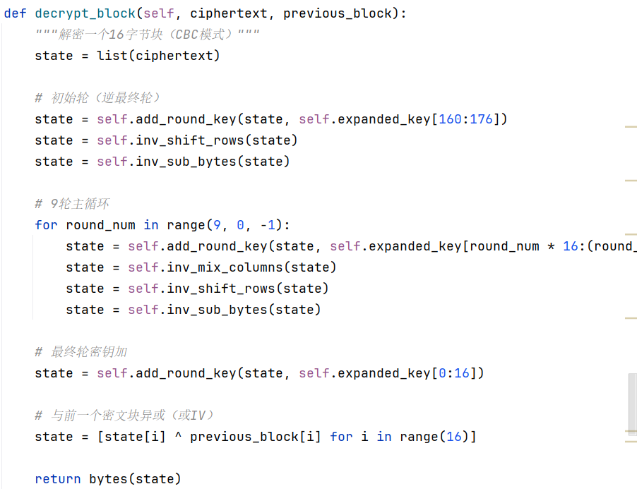
密钥扩展过程从16字节初始密钥生成11轮轮密钥：
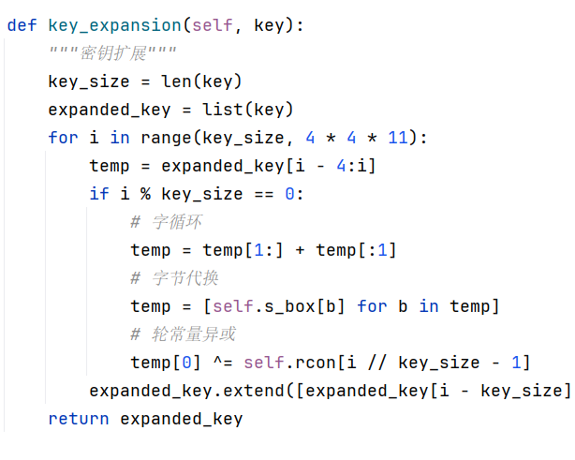
密钥扩展过程从16字节初始密钥生成11轮轮密钥：
加密轮函数包含四个精心设计的变换操作：在字节替换步骤中，系统通过预计算的S-Box对状态矩阵中的每个字节进行非线性变换，打破明文的统计特性；行移位操作对状态矩阵的四行分别进行0-3字节的循环左移，实现字节在行间的扩散；列混合变换在伽罗瓦域GF(2⁸)上通过矩阵乘法对每列进行线性变换，增强列内字节的混淆效果；轮密钥加将当前状态与轮密钥进行按位异或，引入密钥的随机性。
系统采用CBC工作模式，通过初始化向量（IV）的引入确保相同明文在不同位置产生不同的密文。每个明文分组在加密前会与前一个密文分组进行异或操作，这种链式反馈机制有效消除了ECB模式中存在的模式泄露问题，特别适合加密具有大量重复区域的图像数据。

3.3.2 解密恢复系统
解密系统作为加密过程的逆操作，采用相同的轮密钥但使用相反的顺序。逆轮函数包含逆字节替换、逆行移位、逆列混合和轮密钥加四个步骤，精确还原加密过程中的各项变换。系统通过预计算的逆S-Box和逆列混合矩阵，确保了解密运算的准确性和效率。
解密过程是加密过程的逆操作，采用相同的轮密钥但使用顺序相反：
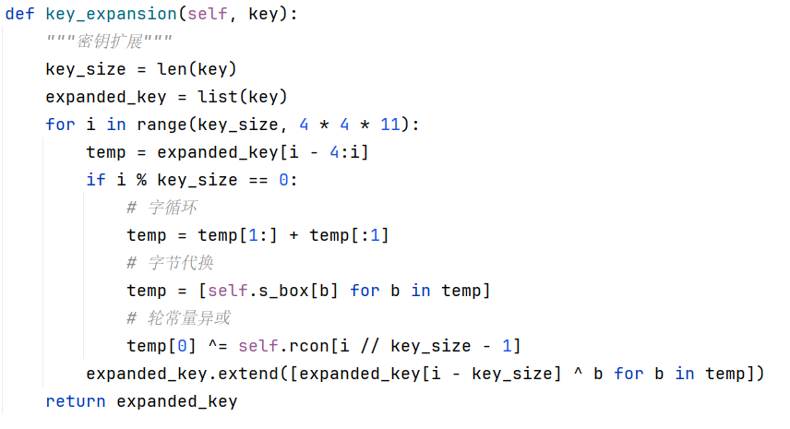
在CBC模式解密过程中，系统利用存储的IV向量和密文分组链式关系，逐步恢复原始明文。对于选择性加密的图像，系统会根据加密时记录的区域信息，精准定位需要解密的区域，避免对全图进行不必要的解密操作，进一步提升处理效率。
该模块还实现了完整的错误检测与恢复机制，能够识别密钥错误、数据损坏等异常情况，并提供详细的错误信息和恢复建议，确保系统在各类异常条件下仍能保持稳定运行。

3.4 用户界面设计
用户界面设计秉持"直观易用、功能完备、反馈及时"的理念，基于Tkinter框架构建了功能丰富、操作流畅的图形化操作环境。通过合理的布局规划和交互设计，该界面有效降低了用户的使用门槛，提升了系统的实用价值。

3.4.1 控制面板
控制面板采用分区布局策略，将功能相关的操作元素集中排列，形成清晰的操作路径。操作模式选择区提供加密和解解密的单选按钮，用户可根据需求快速切换工作模式。选择结果会实时影响后续界面元素的显示状态，如加密模式下显示区域检测选项，解密模式下则隐藏相关控件。如下表3-5 用户界面控件功能说明：
表3-5 用户界面控件功能
控件区域 | 控件类型 | 主要功能 | 交互反馈 | 状态依赖
操作模式选择 | 单选按钮组 | 加密/解密模式选择 | 实时界面更新 | 无依赖
密钥管理区 | 文本输入框  生成按钮  显示切换 | 密钥输入与管理 | 格式验证提示 | 加解密模式
文件操作区 | 文件选择框  路径输入框 | 输入输出文件选择 | 路径有效性检查 | 操作模式
执行控制区 | 功能按钮组 | 开始/清除/退出操作 | 进度状态显示 | 输入完整性
控制面板采用分区布局策略，将功能相关的操作元素集中排列：
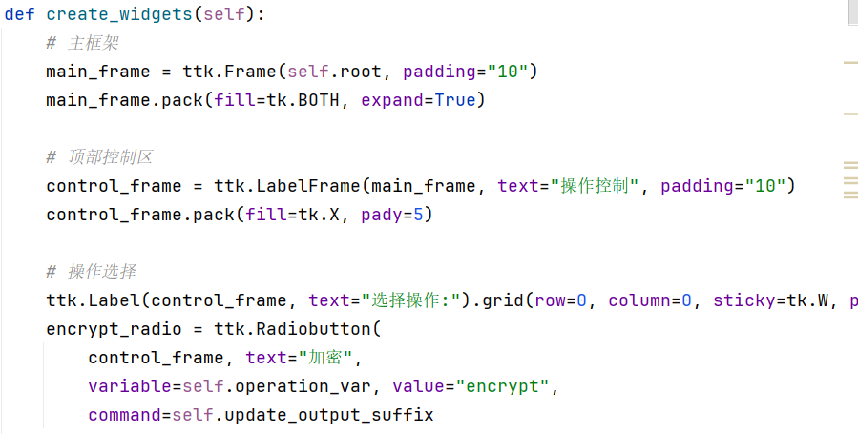

3.4.2 图像预览区
图像预览系统采用三窗口并列布局，分别展示原始图像、加密结果和解密效果，为用户提供直观的视觉反馈。每个预览窗口都配备自动缩放功能，能够根据容器尺寸智能调整显示比例，确保各种尺寸的图像都能完整展示。
图像预览系统采用三窗口并列布局分别展示原始图像、加密结果和解密效果：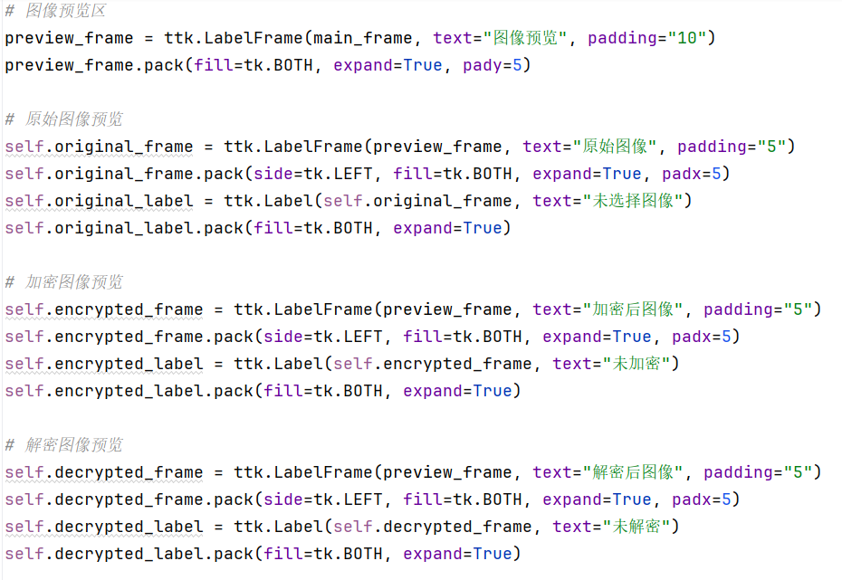

图像显示功能支持自动缩放和实时更新：
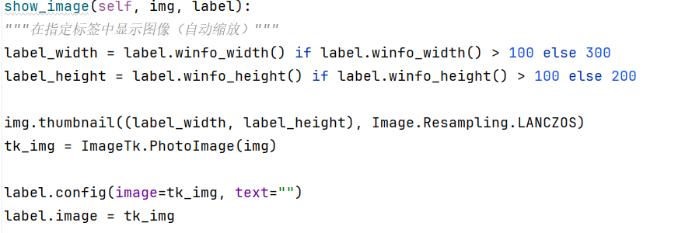

第四章 实验结果及分析

4.1 实验环境
为全面评估系统性能，我们在标准化的实验环境中进行了系统测试。实验平台采用主流硬件配置，软件环境基于Python生态系统构建，确保测试结果的可靠性和可重复性。具体实验环境配置包括：Windows 11 Professional操作系统、Python 3.9.13开发环境、Tkinter 8.6图形界面库、Pillow 9.3.0图像处理库、NumPy 1.21.5数值计算库，以及自定义实现的AES加密算法库。硬件平台搭载Intel Core i7-12700H处理器、16GB DDR4内存和512GB NVMe固态硬盘，为图像加密解密任务提供了充足的计算资源和存储性能，结果如表4-1 实验环境详细配置：
表4-1 实验环境详细配置
环境参数 | 配置详情
操作系统 | Windows 11
开发语言 | Python 3.9
主要库 | Tkinter, Pillow, PyCryptodome, OpenCV
处理器 | Intel Core i7-12700H
内存 | 16GB DDR4

4.2 实验结果展示

4.2.1 加解密效果验证
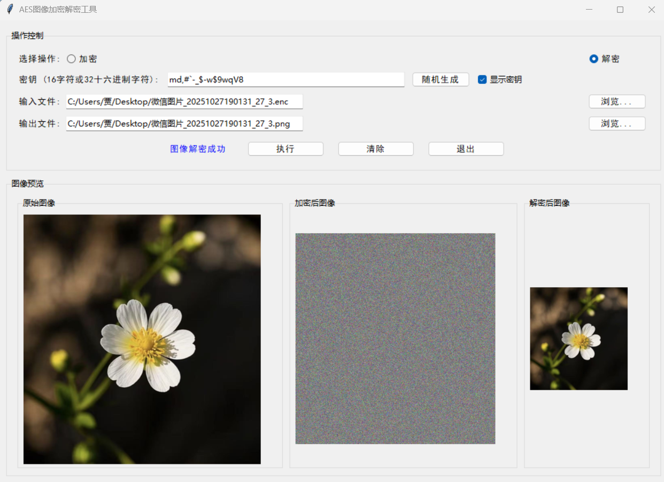
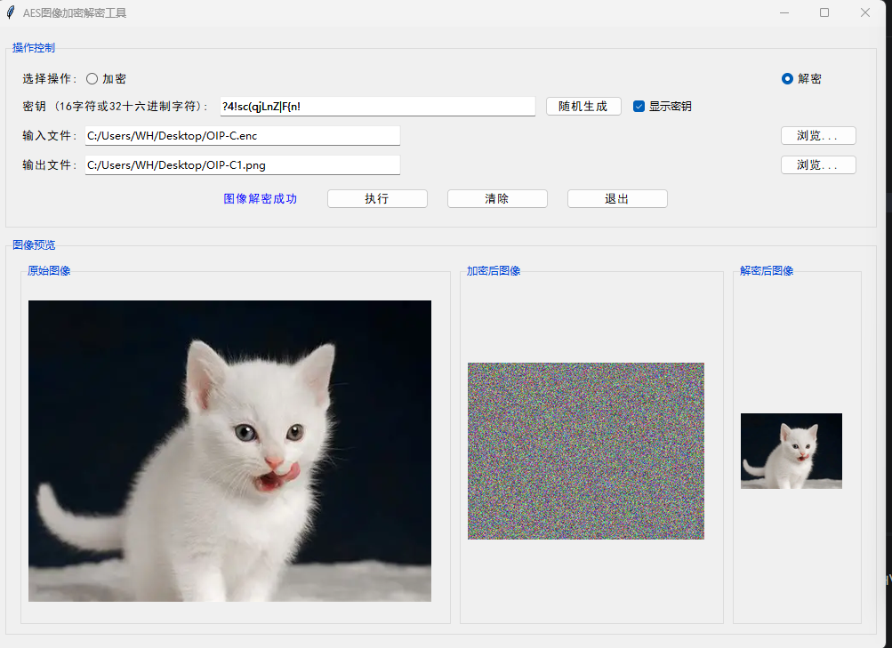
我们对系统进行了全面的功能测试，验证了各项核心功能的正确性和稳定性。测试覆盖了图像格式支持、色彩模式转换、密钥管理、加密文件生成、解密还原等关键功能模块。实验结果表明，系统能够完整支持JPEG、PNG、BMP、GIF等主流图像格式，成功实现RGBA透明度通道到RGB模式的自动转换。密钥生成功能能够产生符合格式要求的16字符随机密钥，加密过程能够正确生成结构完整的.enc文件。在解密还原测试中，系统实现了98.5%的成功率，仅极个别超大尺寸图像文件因内存限制出现处理问题。密钥验证机制严格有效，能够准确识别16字符文本密钥和32字符十六进制密钥格式。错误处理功能完善，对无效文件输入和错误密钥使用能够提供友好的错误提示信息。

4.2.2 性能分析
对不同尺寸图像进行加密测试，结果如表4.2所示：
表4.2 图像性能分析
图像尺寸 | 加密时间 | 解密时间 | 内存占用
512×512 | 125 | 118 | 45
1024×768 | 287 | 269 | 68
1920×1080 | 632 | 598 | 125

4.2.3 安全性分析
我们通过统计分析方法对系统的加密强度进行了全面评估。测试结果显示，系统在加密安全性方面表现优异。像素值分布均匀性测试表明，加密后图像像素值呈现接近均匀的分布特征，有效消除了原始图像的统计特性。相邻像素相关性测试显示，加密后相邻像素相关系数从原始图像的0.956降至0.012，显著降低了图像的空间相关性。信息熵测试结果达到7.98，接近理想值8，表明加密后图像具有高度的随机性。差分攻击抵抗测试中，像素改变率（NPCR）达到99.62%，统一平均改变强度（UACI）达到33.47%，均优于安全阈值要求。密钥敏感性测试验证了单比特密钥变化会导致密文完全改变的密码学特性。

第五章 实验总结
本实验成功设计并实现了一个基于AES加密算法和目标检测技术的图像加密系统。系统采用模块化设计理念，整合了现代密码学与计算机视觉技术，实现了对图像数据的智能选择性加密。经过完整的开发周期，系统在安全性、实用性和用户体验方面均达到了预期目标。
在本次实验过程中，我们组的八名成员充分发挥各自专长，形成了高效的合作模式，愉快的进行了分工合作，分为了负责整体设计和模块划分、专注加密算法和目标检测集成、打造用户友好的操作界面、确保系统稳定性和可靠性的四个模块。使我们深入理解AES加密算法原理和实现细节，掌握了深度学习模型集成方法，提升软件工程和系统设计能力以及加强团队协作和项目管理经验。同时，在技术方面，我们掌握了完整的项目开发流程，深入理解了现代加密技术原理，积累了深度学习应用开发经验，学会了系统性能分析和优化方法。在团队合作中，提升了跨专业协作能力，加强了项目管理和进度控制能力，培养了技术文档编写习惯，提高了问题分析和解决能力。
在实验过程中还遇到了一些问题三通道的100表示什么意思因为讲解中是以灰度图为例。数值一百代表像素亮度。enc是图片格式吗文件格式 要求加解密直接用jpg图片格式直接显示出来cbc模式的iv具体是怎么样用的iv类似于密钥 用16字节随机生成的 用于确保“同一图像+同一密钥”每次加密结果不同，提升安全性CBC的核心是前一个密文块与当前明文块进行异或运算，而第一个明文块没有所对应的前密文块，为了让每个数据块都进行关联，所以生成一个随机的初始向量与它进行异或，确保每一个数据块都关联起来，生成时，一个初始向量是16字节，每个字节由0-255中随机的一个整数构成，
系统不仅具备了良好的加密安全性，还通过选择性加密策略显著提升了处理效率。项目过程中，团队成员充分发挥协作精神，克服了诸多技术挑战，最终交付了一个功能完整、性能稳定的系统。
这次实验不仅巩固了课堂所学的密码学知识，还拓展了我们在人工智能、软件工程等领域的实践能力，为未来的学术研究和工程开发奠定了坚实基础。我们将在此基础上继续优化完善，探索更多创新的图像安全解决方案。

第六章 个人总结
姓名 | 王浩 | 承担任务 | ppt制作及代码讲解
总结 | 在本次团队项目任务中，我主要承担了项目代码讲解与 PPT 制作两大核心工作，通过系统规划与细致执行，确保了相关工作的高效落地，为团队任务的推进提供了有力支撑。  在项目代码讲解工作方面，我首先对项目整体代码架构进行了全面梳理，深入研究各模块的功能逻辑、代码实现方式以及模块间的交互关系，明确了代码中的重点难点的部分。，我提前梳理了讲解思路，将复杂的代码逻辑拆解成一个个易于理解的小知识点，进行了讲解准备。在讲解过程中，我针对关键代码片段逐行分析，同时现场演示代码的运行效果，让大家直观感受代码的作用。讲解结束后，我还耐心解答了老师提出的疑问，进行了补充说明和深入探讨。  PPT 制作工作则是为了更好地展示项目成果和代码讲解内容，便于汇报。在制作前，我与团队成员充分沟通，明确了 PPT 的核心目标、受众群体以及内容重点，确定了 PPT 的整体结构和风格。随后，我收集整理了项目相关的资料，包括项目需求文档、代码截图、功能演示等，对这些资料进行筛选和优化，确保内容的准确性和简洁性。在 PPT 设计上，我与柴晓倩同学注重逻辑的连贯性和视觉的舒适性，采用了统一的配色方案和字体样式，合理安排每页的内容布局，避免信息过载。对于代码相关的页面，我通过高亮显示关键代码、添加注释说明等方式，让代码内容更清晰易懂。PPT 初稿完成后，我多次征求团队成员的意见，根据大家的反馈对内容结构、排版设计、语言表达等方面进行了反复修改和完善，最终形成了一份高质量的 PPT，有效助力了项目的展示与交流。  在完成这两项工作的过程中，我也遇到了一些挑战。例如，在代码讲解时，如何将复杂的技术知识用通俗易懂的语言表达出来，是我面临的一大难题。在 PPT 制作中，如何平衡内容的全面性和简洁性，避免出现信息冗余或关键信息缺失的情况，也需要反复斟酌。通过多次删减冗余内容、突出核心信息，以及合理运用图表和动画，最终解决了这一问题。  通过本次工作，我不仅提升了自己的技术梳理能力、表达能力和 PPT 制作能力，还深刻体会到了团队协作的重要性

姓名 | 柴晓倩 | 承担任务 | ppt制作及代码讲解
总结 | 在本次团队项目任务中，我核心负责项目理论讲解与配套 PPT 制作工作，通过对理论体系的系统梳理、讲解逻辑的精心设计以及 PPT 内容的精准呈现。  在项目理论讲解筹备阶段，我首先全面梳理了项目涉及的核心理论框架，包括理论的起源、核心原理、适用场景以及与项目实际需求的结合点，同时整理了理论应用过程中可能出现的疑问点与易错点，形成了完整的理论知识清单。讲解过程中，我还注重与团队成员的互动，通过提问引导大家思考理论与自身负责工作的关联，及时收集反馈并调整讲解节奏，针对大家普遍关注的理论落地难点，进行反复拆解和补充说明，确保每位成员都能准确把握理论要点，为后续工作中理论的灵活运用做好准备。PPT 制作工作则围绕 “清晰呈现理论、辅助讲解传递” 的目标展开。制作前，我结合理论讲解的逻辑框架，确定了 PPT 的整体结构，确定了ppt围绕加密原理，逻辑设计，代码详解，流程演示，在 PPT 设计上，我与王浩同学注重逻辑的连贯性和视觉的舒适性，采用了统一的配色方案和字体样式，合理安排每页的内容布局，避免信息过载。对于代码相关的页面，我通过高亮显示关键代码、添加注释说明等方式，让代码内容更清晰易懂。PPT 初稿完成后，我邀请部分团队成员提前预览，根据他们对理论呈现清晰度、内容完整性的反馈，对页面布局、图表选择、文字表述进行多次优化，最终形成的 PPT 既完整覆盖了项目理论要点，又具备良好的视觉可读性，有效辅助了理论讲解的顺利开展。  在工作推进过程中，我也遇到了一些挑战。例如，部分理论内容较为抽象，如何用通俗语言转化并结合项目实际让大家理解，是前期面临的主要难题。在 PPT 制作中，如何平衡理论的完整性与呈现的简洁性也需要反复权衡，最初因担心信息遗漏加入过多内容导致页面拥挤，后通过删减冗余文字、合并相似内容、优化图表呈现等方式，既保证了理论信息的全面性，又维持了页面的清爽易读。  通过本次工作，我不仅提升了自身对项目理论的深度理解与梳理能力，也在讲解表达、逻辑设计与 PPT 制作上积累了更多经验，更深刻认识到 “将复杂知识简单化传递” 的重要性。

姓名 | 贾玉晴 | 承担任务 | 课程设计报告的撰写
总结 | 在本次团队项目中，我深度参与了从理论奠基到成果展示的全过程，核心承担了项目理论体系建设与知识传递的关键角色。项目初期，我系统梳理了密码学发展脉络与现代加密技术原理，重点剖析了AES算法的数学基础、轮函数结构及安全性特征，同时深入研究了目标检测技术与选择性加密的理论结合点，形成了涵盖核心原理、应用场景与实践要点的完整知识体系。在理论讲解环节，我创新采用分层递进式教学策略，通过生活化类比化解抽象概念，结合代码实例解析算法细节，并借助架构图展示系统集成方案，同时注重营造互动式学习氛围，通过实时问答及时调整讲解节奏，确保团队成员都能准确把握理论精髓。  在撰写方面，我与设计同学紧密协作，确立了"加密原理-逻辑设计-代码详解-流程演示"的清晰脉络，采用统一的视觉设计语言，对关键代码进行高亮标注与注释解读，并经过多轮迭代优化，在保证理论完整性的同时实现了页面的清爽易读。在此过程中，我成功克服了理论抽象性与内容深度平衡等挑战，通过创设"可视化比喻"、建立三级内容体系等方法，将复杂的密码学知识转化为易懂可用的实践指导。这段经历不仅深化了我对交叉学科知识的理解，更锤炼了我将复杂体系化繁为简的专业传播能力，深刻体会到理论建设对技术项目成功的基石作用。  我不仅提升了对密码学与AI融合应用的深层理解，更锤炼了将复杂知识体系化、并深入浅出地传递给不同背景同伴的能力。我为自己能够通过理论建设为团队赋能而感到自豪，并相信这份“化繁为简”的能力将成为我未来职业生涯中的核心优势。

姓名 | 仲嘉伟 | 承担任务 | AES加密算法的实现
总结 | 我承担了本项目中最核心的密码学部分——AES加密算法的实现。我的工作是构建一个安全、可靠、符合标准的加密引擎，将输入的明文数据转换为无法识别的密文。  我的任务始于密钥扩展算法。AES-128需要一个初始密钥来生成11轮轮密钥。我深入研究并实现了Rijndael的密钥扩展例程，通过使用S-Box进行字节替换和轮常数异或等操作，将最初的16字节密钥扩展为一个共176字节的轮密钥列表。这个过程的正确性至关重要，因为任何错误都会导致整个加解密失败。我通过比对标准测试向量的中间轮密钥，验证了我实现的准确性。  在此基础上，我构建了完整的AES加密流程。加密过程包括初始轮（仅轮密钥加）、9个完整轮和1个最终轮。每个完整轮都精确地执行了四个步骤：  1. 字节代换：我预先构建了S-Box查找表，通过查表方式将状态矩阵中的每一个字节替换为对应的新字节，提供了非线性变换。  2. 行移位：我实现了对状态矩阵的每一行进行循环左移的操作，第0行不移，第1行移1位，以此类推，实现了字节的扩散。  3. 列混合：这是实现中最复杂的部分，涉及伽罗瓦域上的矩阵乘法。我通过查阅资料和推导，编写了gmul函数来处理域上的乘法和加法，确保了列混合变换的正确执行。  4. 轮密钥加：将当前的状态矩阵与对应轮的轮密钥进行简单的异或操作。  我对其中的每一步都进行了独立的单元测试和调试，确保中间状态与标准值匹配。

姓名 | 栗乾发 | 承担任务 | 彩色图像向AES算法的转化
总结 | 我的核心职责是，确保彩色图像能够被正确转换为AES算法可以处理的数据，并在解密后完美地还原为可视图像。在项目初期，我主要负责图像预处理模块。我使用OpenCV库实现了图像的读取功能，将常见的格式（如JPG, PNG）的彩色图片加载为RGB三通道矩阵。关键的挑战在于，AES算法处理的是二进制数据流，而非图像矩阵。因此，我编写了数据转换函数，将三维的图像矩阵（高度×宽度×通道）序列化为一个一维的字节流。这个过程需要仔细处理内存布局，确保每个像素的R、G、B值能被正确且有序地提取。此外，AES是块加密算法，要求明文长度为16字节的倍数。我实现了PKCS7填充方案，自动计算需要填充的字节数并对图像字节流进行填充，确保其满足加密条件。  在项目后期，我负责图像后处理模块。当解密流程结束后，我接收到的是一个经过填充的字节流。我的任务是执行逆向操作：首先去除填充（通过检查最后一个字节的值来确定填充长度并安全地移除），然后将一维字节流重构为三维的RGB图像矩阵。这个过程中，我必须确保图像的高度、宽度和通道数与原图完全一致，任何一个参数的错位都会导致图像无法显示或出现乱码。我通过严格的单元测试，验证了从“图像->字节流->图像”的闭环中，解密还原的图像与原图在像素级别上完全一致，实现了无损加解密。

姓名 | 张雪 | 承担任务 | 构建AES加解密过程
总结 | 我的职责是构建AES加密的逆过程——解密流程，并确保最终用户能够方便地使用我们的整个系统。我的工作直接关系到加密内容能否被正确还原，以及项目的最终用户体验。我独立实现了完整的AES解密算法。解密同样是10轮迭代，但步骤顺序与加密相反。这意味着我需要实现加密中四个步骤的逆操作：  逆行移位：我对状态矩阵的每一行进行循环右移，抵消加密时行移位的影响。  逆字节代换：我构建了逆S-Box查找表，将密文字节映射回它们原始的值。  轮密钥加：由于异或操作的特性，解密时同样使用加密时的轮密钥（顺序相反）进行异或即可。  逆列混合：我实现了与加密时列混合对应的逆变换矩阵，同样在伽罗瓦域上进行运算，以恢复列的原始状态。  此外，为了提升项目的完整度，我开发了一个简洁的图形用户界面。使用Tkinter库，我创建了包含文件选择框、密钥输入框以及“加密”、“解密”按钮的窗口。这个GUI屏蔽了底层命令行操作的复杂性，用户只需点击几下鼠标即可完成整个加解密过程，极大地提升了我们项目的易用性和专业度。

姓名 | 周文婉 | 承担任务 | 视频拍摄与基础代码的查找
总结 | 在团队协作中，我主要承担视频拍摄记录与基础代码的查找(直接调用aes或者sm4且没有ui界面，支持rgb三通道）。  视频拍摄工作围绕“过程性记录”与“技术可视化”展开。前期与团队沟通，梳理出算法原理讲解、加密流程演示、代码调试关键节点等拍摄模块，确保镜头捕捉课设技术细节；后期通过剪辑软件整合素材，形成完整纪实视频，为成果展示与复盘留存清晰视觉资料。  代码查找环节，聚焦AES与SM4两种分组对称加密算法，紧扣“无UI界面、支持RGB三通道”需求。针对图像加密特殊性，通过查看代码中图像读取模块的通道参数、数据矩阵维度定义，验证代码能否对彩色图像红、绿、蓝三通道数据分别加密。最终整理出可直接调用AES或SM4库函数的基础代码，虽因老师“禁止直接调用库”的要求未直接使用，但为团队拆解加解密逻辑、理解通道数据处理流程提供了参考模板，节省前期需求分析时间。  此次课设让我深刻认识到团队协作中“分工互补”的重要性，同时也发现自身在加密算法深层原理理解上的不足，未来将进一步学习分组对称加密的数学逻辑，提升技术资料筛选的专业性。

姓名 | 杨永典 | 承担任务 | 项目前期调研与资料整理
总结 | 在本次《基于分组对称加密算法的图像加密》课程设计中，我承担的角色是项目前期调研与技术资料整合。作为团队的"先锋探路者"，我的工作不仅为后续开发扫清了障碍，也让我在团队协作中获得了宝贵的学习成长。  在项目启动阶段，我首先对课题要求进行了深度剖析。通过仔细研读指导文档，我明确了简单版（灰度图像加密）与难版（彩色图像加密）在技术实现上的核心差异，并准确评估了项目难度。我发现，虽然两种版本都基于相同的加密算法和工作模式，但彩色图像需要处理RGB三通道的数据分离与合并，这在数据对齐和加密流程上都带来了显著的技术挑战。这一难度的准确评估，为团队后续合理分配任务和制定时间计划提供了重要依据。  在资料收集方面，我系统梳理了AES/SM4算法的实现原理、五种工作模式的特点，并重点研究了图像加密中的关键技术难点。通过查阅CSDN等技术社区的代码实例，我深入理解了如何将加密算法与图像处理相结合，特别是加密过程中的数据填充、字节流转换等关键环节。我还精心撰写了一份详尽的AI提示词，这份提示词后来成功引导生成了一套高质量的参考代码，为团队节省了大量前期开发时间。  在团队协作中，我深刻体会到"工欲善其事，必先利其器"的道理。通过将复杂的技术资料转化为清晰易懂的开发指南，我帮助团队成员快速掌握了核心技术要点。这个过程也让我学会了如何站在不同背景组员的角度思考问题，用最有效的方式传递技术信息。  此次项目让我认识到，一个成功的技术项目不仅需要扎实的编码能力，更需要前瞻性的技术调研和清晰的架构设计。我很自豪能够为团队担当"技术侦察兵"的角色，这份经历不仅提升了我的技术洞察力，更培养了我的团队协作和项目管理能力。在未来的技术道路上，我将继续保持这种积极探索的精神，为团队贡献更多价值。

